1. Перейдите на сайт my.telegram.com/apps
2. 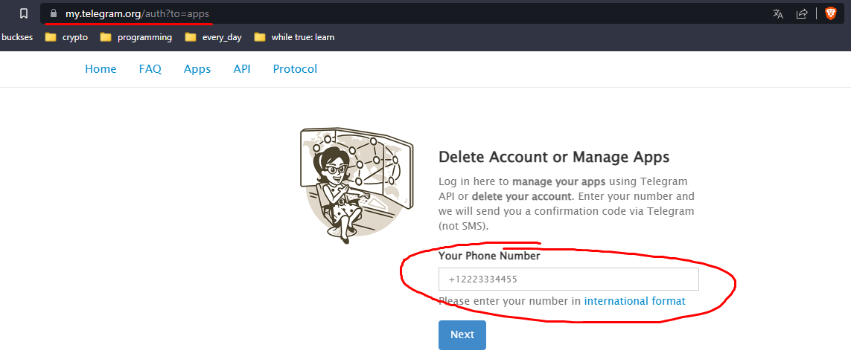Там у вас запросят номер телефона. Вводите номер телефона того аккаунта, который хотите использовать в качестве «бота». На соответствующий номер придет код подтверждения. Введите его в появившееся поле.
3. После у вас будет поле «создать приложение» (create app). Нажмите на эту кнопку. Вам предложат создать name и short name. Введите любые допустимые системой значения.
4. 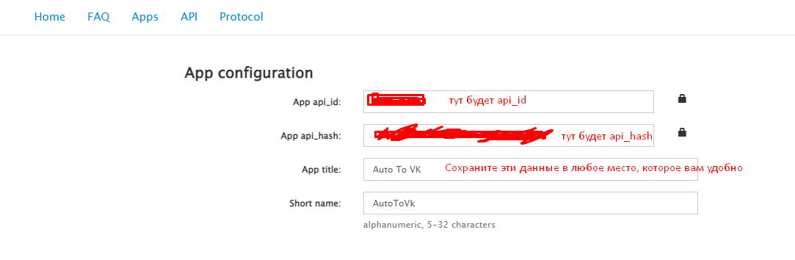Сохраните данные, которые вы видите на картинке сверху, для следующих действий.
5. Откройте архив, который я вам скинул. Там будет файл под названием config.py . Откройте его любым текстовым редактором (Блокнот подойдет)
6. В нем вы увидите такие строки:

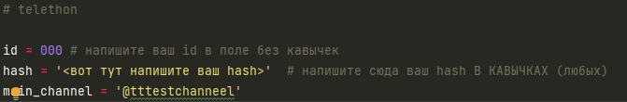Напишите в поле id ваш api_id без каких-либо кавычек.

Напишите в поле hash ваш api_hash в кавычках (если вы не убирали мои одинарные кавычки, то просто в них)

Внизу вы можете видеть поле main_channel, сюда в кавычках (аналогично с предыдущим пунктом) напишите никнейм вашего канала, куда вы будете вводить команды для работы с ботом.

**Финал**

После запуска программы (python main.py написать в директории всех файлов) вам предложат ввести номер телефона или token. Вводите номер телефона, который вводили первоначально. Вам придет код верификации, его впишите в консоль.

После перейдите в канал, который вы указали в файле и напишите !help.

Вам выведутся все доступные команды.

**ИТАК, если вы хотите чтобы я разместил программу на вашем сервере.**

Сделайте все шаги, **кроме *финала.*** А после, отправьте мне скриншот вашего личного кабинета на выбранном вами хостинге. Я сообщу, что делать дальше)